S0t ejnosměrný proud, základy elektrochemie
Stejnosměrný proud – DC – Direct Current: elektrický proud, který v čase nemění svou polaritu (směr toku)
Napětí: U [V-volt] – Rozdíl potenciálů mezi dvěma body v obvodu.
Proud: I [A-ampér] – Usměrněný tok elektricky nabitých částic (náboj za čas). (Fyzikální směr je od „-“ k „+“, ale konvence udává „+“ k „-“)
Odpor: R [Ω-Ohm] – Fyzikální vlastnost materiálu, která vyjadřuje míru bránění průchodu elektrického proudu.
Náboj: Q [C-coulomb] - Základní vlastnost hmoty. Jeden Coulomb je definován pomocí proudu a času: je to množství náboje, které proteče průřezem vodiče za 1 s při stálém proudu 1 A
Práce: W [J-Joule] - Elektrická práce vykonaná zdrojem při přesunu náboje obvodem
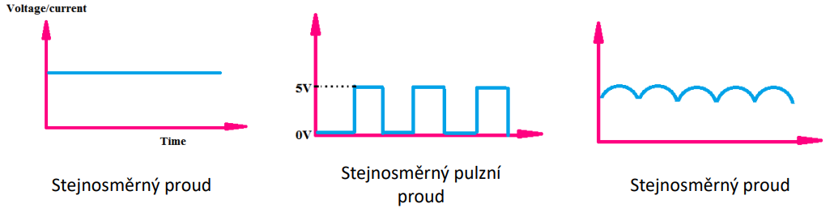
Výkon: P [W-watt] – Práce vykonaná za čas P=U*I

Ohmů zákon – Proud protékající vodičem je přímo úměrný napětí a nepřímo úměrný odporu podle vzorce - I = U/R
Proudové pole – je část prostoru, kterým protéká el. proud.
- Celkové veličiny:
- El. proud I = Q/t
- El. napětí U = W/Q
- Místní veličiny:
- Proudová hustota (hustota protékajícího proudu vodičem o daném průřezu J = [A/m^2]
- Intenzita elektrického pole (síla působící na náboj v daném bodě) E = [V/m]

Kirchhoffovy zákony:
1. součet proudů do uzlu vstupujících je roven součtu proudů vystupujících. Nebo algebraický součet všech proudů v uzlu je roven 0.
2. Součet úbytků napětí na spotřebičích a napětí zdrojů v uzavřené smyčce je roven nule. Nebo algebraický součet všech napětí v uzavřené smyčce je roven 0.

Sériový obvod
- Představuje jedinou cestu pro elektrony. Jakmile se porouchá jedna součástka, obvod se rozpojí a celý selže.
- Proud je po celém obvodu stejný = Elektrický náboj nemá kam se dělit
- Celkové napětí zdroje se rozkládá na jednotlivé spotřebiče
- Celkový odpor se sčítá
Paralelní obvod
- Obvod se dělí do uzlů a tvoří více nezávislých větví. Porucha jedné větve neovlivní ostatní
- Napětí je pro celý obvod stejné = Každá paralelní větev je svými konci připojena přímo na stejné body (svorky) zdroje, proto na ní musí být stejný potenciálový rozdíl.
- Odpor, přidáním další paralelní větve celkový odpor obvodu klesá.

Měrný odpor
Také Rezistivita udává odpor materiálu.
𝜌 =𝑅∗𝑆/𝑙 [Ω ∗ 𝑚𝑚2∗ 𝑚−1]
Dělení látek dle vodivosti
- Vodiče: Velký počet volných elektronů
- Polovodiče: vodí za určitých podmínek
- Izolanty: téměř žádné volné elektrony
- Supravodivost – odpor látky je téměř nulový.
Ohmův zákon pro celý obvod – bere v potaz vnitřní odpor zdroje
I = Ue / (Ri+R)
- I[A]: Celkový proud protékající obvodem.
- Ue [V]: Elektromotorické napětí (napětí zdroje naprázdno, bez připojeného spotřebiče).
- R [Ω]: Vnější odpor (odpor spotřebiče a vodičů).
- Ri [Ω]: Vnitřní odpor zdroje (odpor uvnitř baterie/generátoru).

Elektrochemie
Elektrolyt: Roztok kyselin, zásad nebo solí, který vede elektrický proud. Při průchodu proudu v elektrolytu dochází k pohybu:
- Kationtů (kladných iontů) směrem ke katodě.
- Aniontů (záporných iontů) směrem k anodě.
Elektrody: Vodivé materiály ponořené do elektrolytu, na kterých probíhají oxidačně-redukční reakce.
- Katoda – elektroda, na které probíhá oxidace (ztráta elektronů).
- Anoda – elektroda, na které probíhá oxidace (ztráta elektronů).
Elektrolýza: Proces, při kterém se chemická sloučenina rozkládá účinkem stejnosměrného proudu.

Faradayovy zákony elektrolýzy:
- Faradayův zákon: Hmotnost „m“ vyloučené látky na elektrodě je přímo úměrná elektrickému náboji „Q“, který elektrolytem protekl.
Vzorec: m = A * Q = A * I * t
A [kg/C] - Elektrochemický ekvivalent látky. Je to konstanta specifická pro každou látku (udává, kolik se jí vyloučí jedním Coulombem).
- Faradayův zákon: Pro výpočet konstanty A platí: A = M / (F * z)
M: Molární hmotnost
z: Počet elektronů potřebných k vyloučení jedné částice (valence)
F: Faradayova konstanta (F ≈ 96,485 C / mol). Udává náboj jednoho molu elektronů.

Využití Elektrolyty v praxi
- Elektrometalurgie: Výroba hliníku z bauxitu
- Galvanostegie (Pokovování): Pozlacování, chromování nebo zinkování předmětů pro ochranu před korozí.
- Rozklad látek – (elektrolýza vody: výroba vodíku a kyslík
- u)
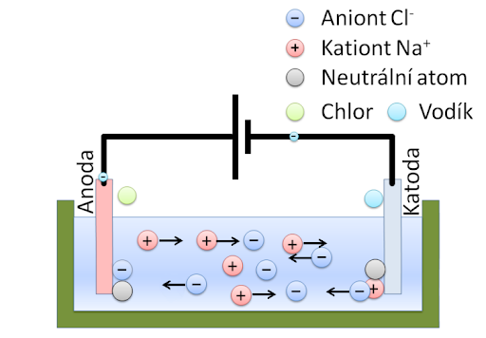
Galvanické články
Primární (baterie): Princip – Chemická reakce uvnitř je nevratná.
- Materiál elektrod se při dodávání proudu trvale spotřebovává (elektroda se rozpouští nebo se nevratně chemicky mění na jinou sloučeninu).
- Jakmile se aktivní hmota vyčerpá, článek je vybitý a stává se z něj odpad.
Sekundární (akumulátory): Princip – Chemická reakce uvnitř je vratná (reverzibilní). Lze je cyklicky nabíjet a vybíjet.
1. Při vybíjení: Chová se jako galvanický článek.
- Probíhá samovolná chemická reakce, která do obvodu generuje elektrický proud
- (přeměna: Chemická energie → Elektrická energie).
2. Při nabíjení: Chová se jako elektrolytická vana.
- Připojením k vnějšímu zdroji, je dosáhnut opačný efekt a dochází k obnovení materiálu na elektrodách
- (přeměna: Elektrická energie → Chemická energie).

